***JAARPROGRAMMA 2022***

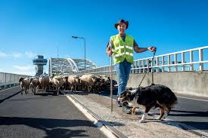

**Dinsdagavond 13 september**

**De heer Oosthoek komt ons vertellen hoe het is om schaapherder te Rotterdam te zijn.**

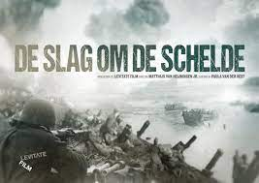**Donderdagavond 20 oktober**

**De heer Bert van Vliet komt ons een presentatie geven over de Slag om de Schelde.**

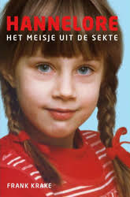

**DINSDAGMIDDAG 15 november**

**“Hannelore, het meisje uit de sekte,**

**over haar leven in een sekte in Nederland.**

**Dinsdagmiddag 13 december**

**Kerstmiddag met Hans van Gorp, Troubadour**

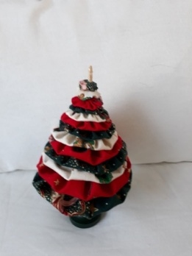

***JAARPROGRAMMA 2023***



**Woensdagavond 4 januari**

**Nieuwsjaarsreceptie. Na het uitbrengen van een toast op het nieuwe jaar, komt Peter van Breemen ons vertellen over de zoektocht naar zijn vader Hij zocht 50 jaar naar zijn vader en schreef er een boek over “Vader Onbekend”.**

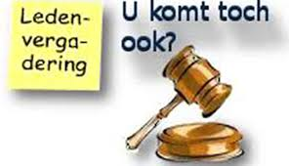

**Woensdagavond 15 februari**

**Jaarvergadering met aanvullend programma**

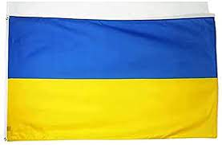

**Dinsdagavond 14 maart**

**De heer Frits Mahn geeft een presentatie over een reis die hij in 2013 maakte in Oekraïne.**

**Donderdagavond 20 april**

**Een interessante ledenavond over o.a. mantelzorg o.l.v. Karin Loendersloot van de Stichting MEE en een Ouderenadviseur van de Gemeente Hoeksche Waard**

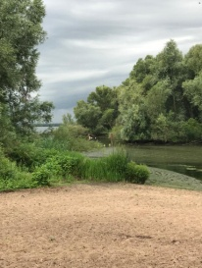**Mei Buitendag**